房产信息普查修改步骤
步骤一：打开浏览器，支持IE9及以上/360浏览器/QQ浏览器→输入链接地址：202.196.222.235→点击右端符号选择“极速模式“→按Enter键显示系统登陆界面。
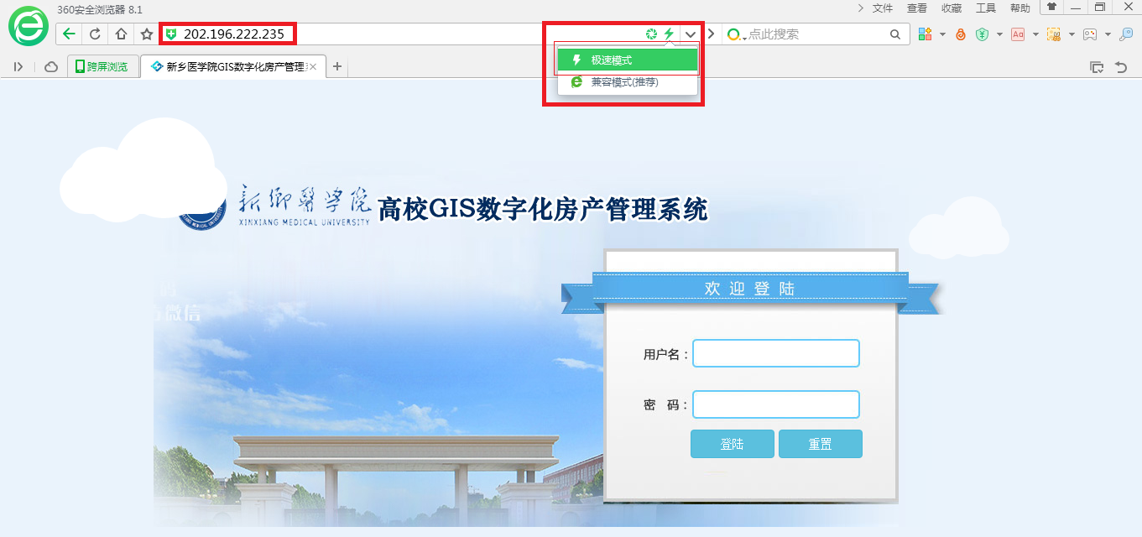
步骤二：输入用户名密码后进入系统（用户名：房产科 密码：000000）→点击右上角“电子地图”显示如下界面（校园地图），用鼠标滚轮可放大缩小。（按鼠标左键不动可拖拽校园地图）
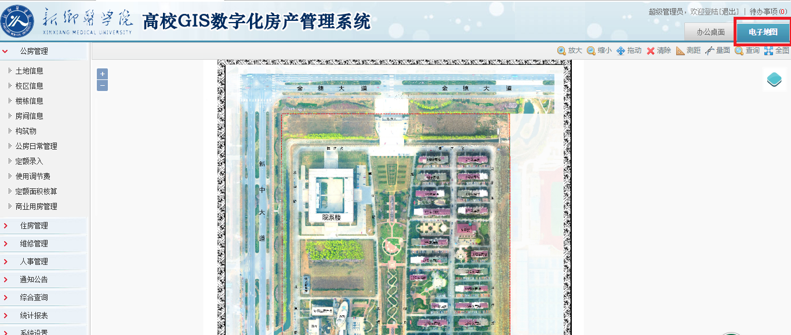
步骤三：通过拖动校园地图找到部门所在楼栋，鼠标左键单击该楼栋任意位置→在弹出框中鼠标左键单击“楼栋分层图”
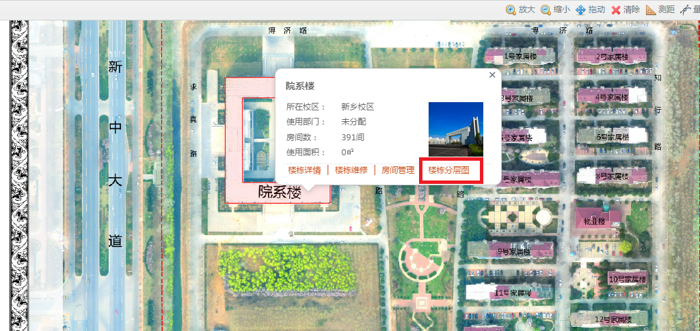
步骤四：进入楼栋分层图，通过选择楼层或拖拽图形（一直按鼠标左键）找到部门房间并鼠标左键单击→确认属于部门房间后点击“修改”按钮→填写房间名称、管理部门、使用部门、用房性质、具体用途、使用人的信息（红色方框）→点击保存
